新院区池塘周边隔离防护网采购及安装公开（二次询价）报价表
报价单位： （盖章） 年 月 日
名称 | 相关要求
桐城市人民医院新院区池塘周边隔离防护网采购及安装 | 1、防护网：高1.2m，每3m设一个立柱（5*10cm，0.9mm厚），裸网丝直径4mm，采用硬塑喷漆，网孔6*20cm，颜色为墨绿色。  2、立柱采用预埋式固定，立柱下端比防护网长35cm，安装时挖好地坑，灌注混凝土固定立柱。  3、防护网数量暂定800米，报价含救生圈、安全绳、标牌标识及安装，验收合格后以实际安装防护网数量结算，如有增减部分，以中标每米价同增同减。  4、防护网配置3扇宽1米的单开门。  5、池塘周边配救生圈6只，每只配10米安全绳，配打捞竹竿6根，安全警示牌8块。  6、报价公司必须具备行业经营资质，并提供相应证照;  7、报价必须满足附件要求，否则视为废标;  8、报价表加盖公章密封，于 12月7日16：00时前交桐城市人民医院综合采购办公室，本着自愿原则，逾期视为放弃； 不接收快递报价文件。
合计总金额（元）：
桐城市人民医院综合采购办公室
二零二三年十二月一日
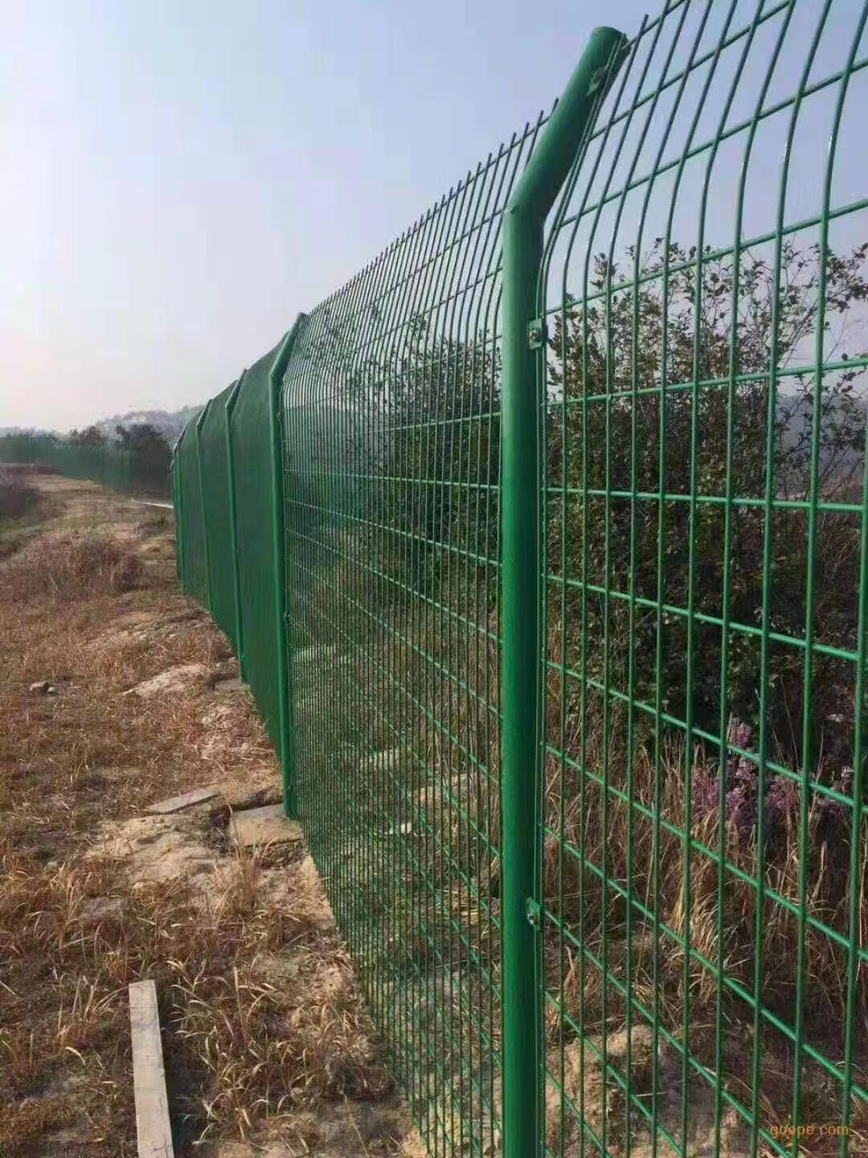
附 件（1/2）

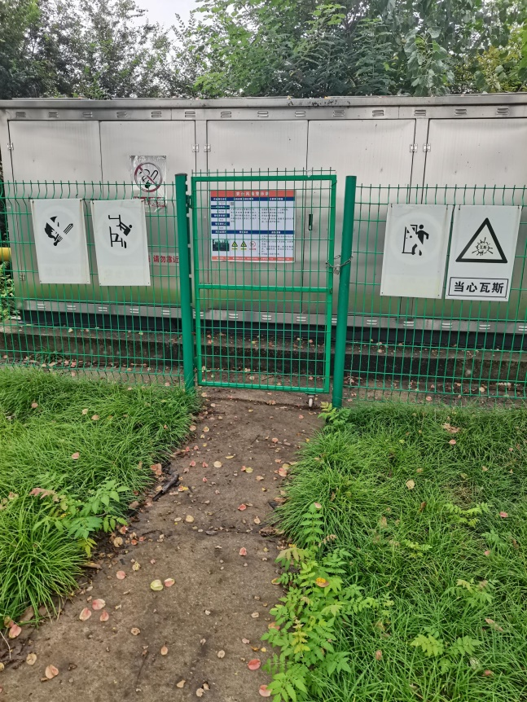（2/2）
要求：1、防护网：高1.2m，每3m设一个立柱（5*10cm，0.9mm厚），裸网丝直径4mm，采用硬塑喷漆，网孔6*20cm，颜色为墨绿色。 2、立柱采用预埋式固定，立柱下端比防护网长35cm，安装时挖好地坑，灌注混凝土固定立柱。 3、防护网数量暂定800米，报价含救生圈、安全绳、标牌标识及安装，验收合格后以实际安装防护网数量结算，如有增减部分，以中标每米价同增同减。 4、防护网配置3扇宽1米的单开门。 5、池塘周边配救生圈6只，每只配10米安全绳，配打捞竹竿6根，安全警示牌8块。

